***به نام خدا***

پروژه شبکه اجتماعی

الهه شکری-نرگس جمشیدی

در این پروژه وب سایتی طراحی شده است که قابلیت های پایه یک شبکه اجتماعی شامل ثبت نام کاربر،ایجاد و انتشار پست جدید،دنبال کردن کاربران دیگر،پسندیدن و درج نظر را داراست.

فریمورک مورد استفاده فریمورک جنگو (django-3.1.7) میباشد.

**:Applications**

Profile

این اپلیکیشن شامل دو مدل Profile و FollowRequest میباشد.

از آنجایی که طبق نیازمندی های پروژه ایمیل کاربر همان نام کاربری اوست مدل پروفایل از AbstractBaseUser جنگو ارث میبرد تا بتوان فیلد username را overrideکنیم.

مدل FollowRequestشامل دو کلید خارجی از مدل پروفایل به عنوان دنبال کننده و دنبال شونده میباشد.با ارسال درخواست یک شیئ از این کلاس ایجاد خواهد شد و با قبول کردن درخواست ،کاربران به لیست دنبال شوندگان و دنبال کنندگان یکدیگر اضافه خواهد شد.

برای ثبت نام در سیستم پس از وارد کردن ایمیل و پسورد،لینکی به ایمیل فرد ارسال خواهد شد تا ثبت نام خود را تایید کند و تا قبل از تایید کاربر اجازه ورود به حساب خود را نخواهد داشت.

برای ورود کاربر نیز در صورت فراموشی رمز عبور لینک تغییر رمز عبور برای وی ارسال خواهد شد.

هر کاربر برای ثبت نام میبایست ایمیل و پسورد خود را وارد کند و باقی فیلد های مدل پروفایل شامل

* avatar
* bio
* gender
* website
* first_name
* last_name

میتوانند به صورت اختیاری در قسمت ویرایش پروفایل اضافه شوند.

کاربر میتواند گذرواژه خود را تغییر دهد.

هر کاربر میتواند به دیگران درخواست دهد و پس از تایید آنها امکان مشاهده پست ها و جزئیات پروفایل او را دارد.

کاربر میتواند لیست درخواست های خود راببیند و آنها را قبول یا رد کند.

لیست و تعداد follower ها و following و پست های کاربر در صفحه پروفایل او قابل مشاهده میباشد.

امکان مشاهده لیست کاربران و جستجو(autocomplete) میان آنها وجود دارد.

Post:

این اپلیکیشن شامل سه مدل PostوComment وLike میباشد.

هر پست میتواند محتوای متنی و تصویری داشته باشد.

هر پست یک کلید خارجی به مدل پروفایل به عنوان author دارد.همچنین یک فیلد ManyToMany برای لیست کسانی که پست را پسندیده اند ایجاد شده است. مدل Like هم به عنوان جدول میانی به این منظور وجود دارد که شامل دو کلید خارجی به مدل های پست و پروفایل میباشد.این مدل یک فیلد value دارد که دو مقدار like و unlike دارد.اگر کاربر قبلا پستی را پسندیده باشد میتواند آن را unlike کند.

تاریخ ایجاد پست به صورت auto_now_add ثبت میشود و با توجه به زمانی که از انتشار آن گذشته نمایش داده میشود.

مدل Comment نیز شامل یک بدنه با فرمت متنی است و دو کلید خارجی به پروفایل و پست دارد و تاریخ انتشار آن نیز مانند پست مشخص میشود.

کاربر میتواند پست خود را ویرایش و یا حذف کند.میتواند کامنت های خودش و کامنت های مربوط به پست های خودش را نیز حذف کند.

نمودار Entity-Relationship پروژه در زیر نشان داده شده است.

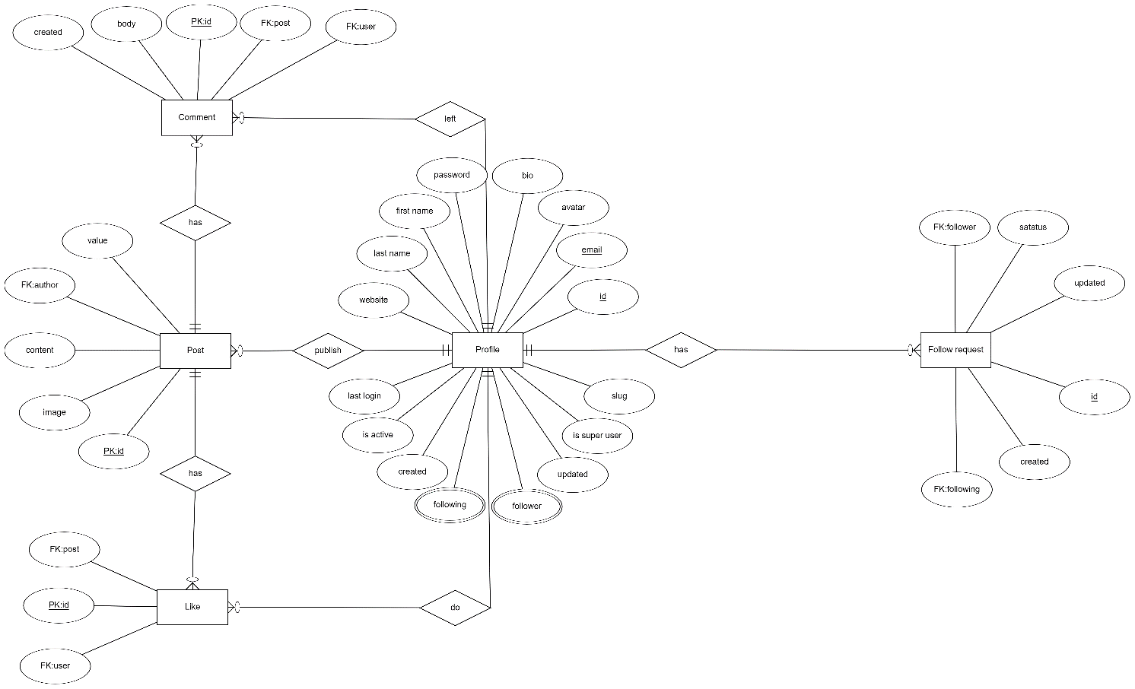

چالش ها:

استفاده از مدل ها و فرم های مربوط به Authentication خود جنگو مانند login/signup یکی از چالش های ما در این پروژه بود.این ابزار ها در عین اینکه برای سهولت کاربر ارائه شده اند برای شخصی سازی در پروژه کمی چالش برانگیز بود .

کار با متغیر های ورودی در view و template که در آدرس دهی در url استفاده میشوند نیز در بعضی از قسمت ها برایمان جدید بود.

در ابتدای تعریف پروژه نیز انتخاب نوع مدل ها و attribute هایی مثل لایک و کامنت و یا فالوئر ها و فالویینگ ها چالش برانگیز بود تا بتوانیم بهینه ترین جداول را در پایگاه داده ایجاد کنیم.

**Packages**:

*Pillow*:

Used for posts and profiles save and show images

*Six*:

In tokens.py using six.text_type

(Type for representing (Unicode) textual data. This is unicode() in Python 2 and str in Python 3)

پ.ن:

پنل ادمین با نام کاربری

([admin@mail.com](mailto:admin@mail.com) ،رمز عبور :123 ) قابل دسترسی است.